Fondations de l’intelligence artificielle
Réponses aux activités pratiques sur les assistants IA, les LLM, les invites et les limites d’utilisation.

Étape 1 — Assistant IA
Réponse — Un assistant IA est un logiciel qui comprend une demande formulée en langage courant et aide à réaliser des tâches, comme répondre à des questions ou rédiger un texte. Il peut se tromper : il faut vérifier les informations importantes.
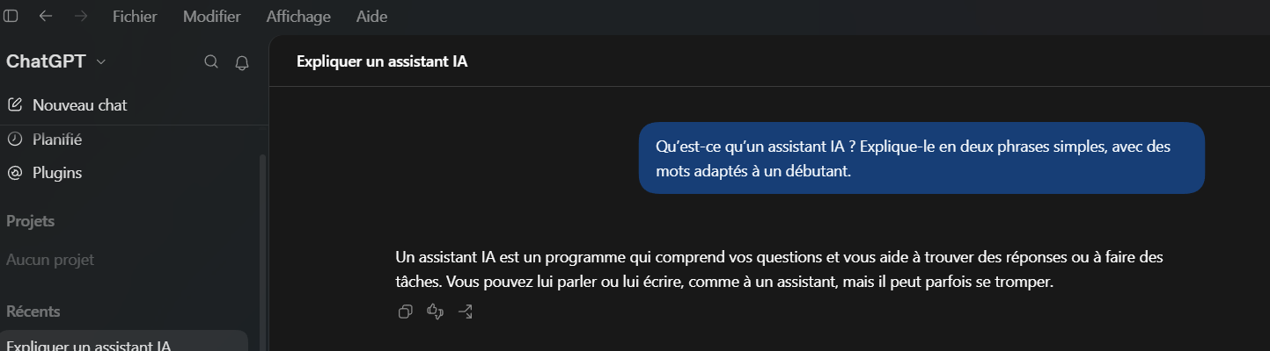]

Étape 2 — Modèle de langage de grande taille
Réponse — Un LLM (grand modèle de langage) est un programme entraîné sur de nombreux exemples de texte. Il repère des régularités dans le langage pour produire une réponse probable à une consigne, mais ne garantit pas que cette réponse soit vraie.
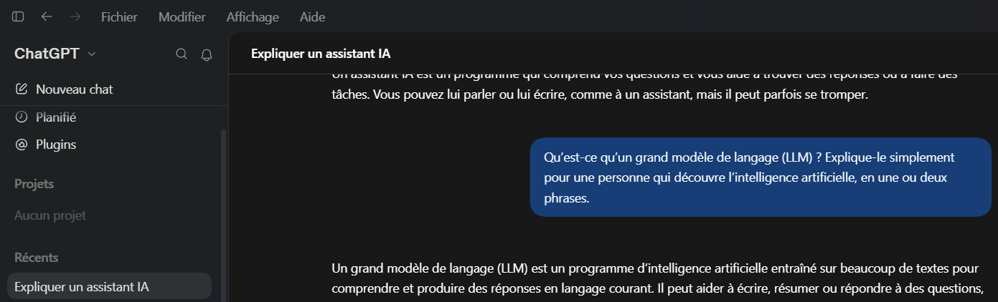

Étape 3 — Vérifier une information
Question factuelle choisie : Combien de temps la Terre met-elle environ pour faire le tour du Soleil ?
Réponse examinée : Environ 365,25 jours.
Vérification : La NASA indique que la Terre met 365,25 jours pour accomplir une orbite autour du Soleil. La réponse est donc correcte à cette précision.
Source fiable : NASA, « Facts About Earth » — https://science.nasa.gov/earth/facts/
Remarque : La capture du cours ne montre pas la réponse d’un assistant à vérifier. Cette activité présente donc un exemple vérifié, et non une évaluation d’une réponse réellement obtenue.

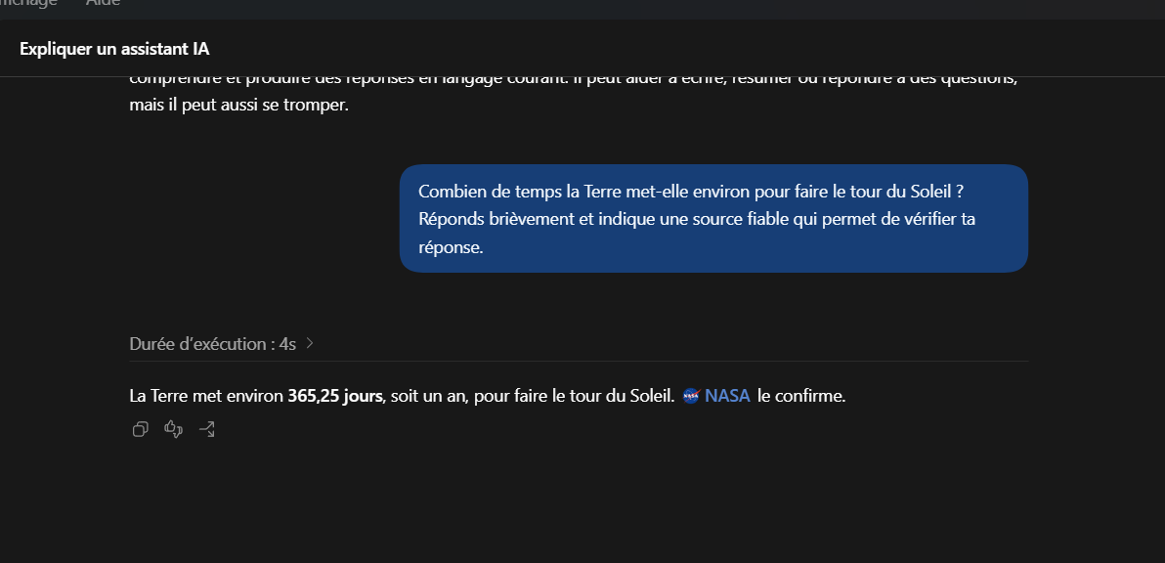

Étape 4 — Rédiger une bonne invite
Invite :
Je débute en programmation et je veux comprendre les variables en Python. Explique ce qu’est une variable avec des mots simples, puis montre un petit exemple de code commenté. Limite ta réponse à environ 120 mots et termine par une courte question pour vérifier ma compréhension.
- Tâche : Expliquer les variables en Python.
- Contexte : La personne qui pose la question débute en programmation.
- Contraintes : Mots simples, code commenté, environ 120 mots.
- Sortie attendue : Une explication, un exemple et une question de vérificat
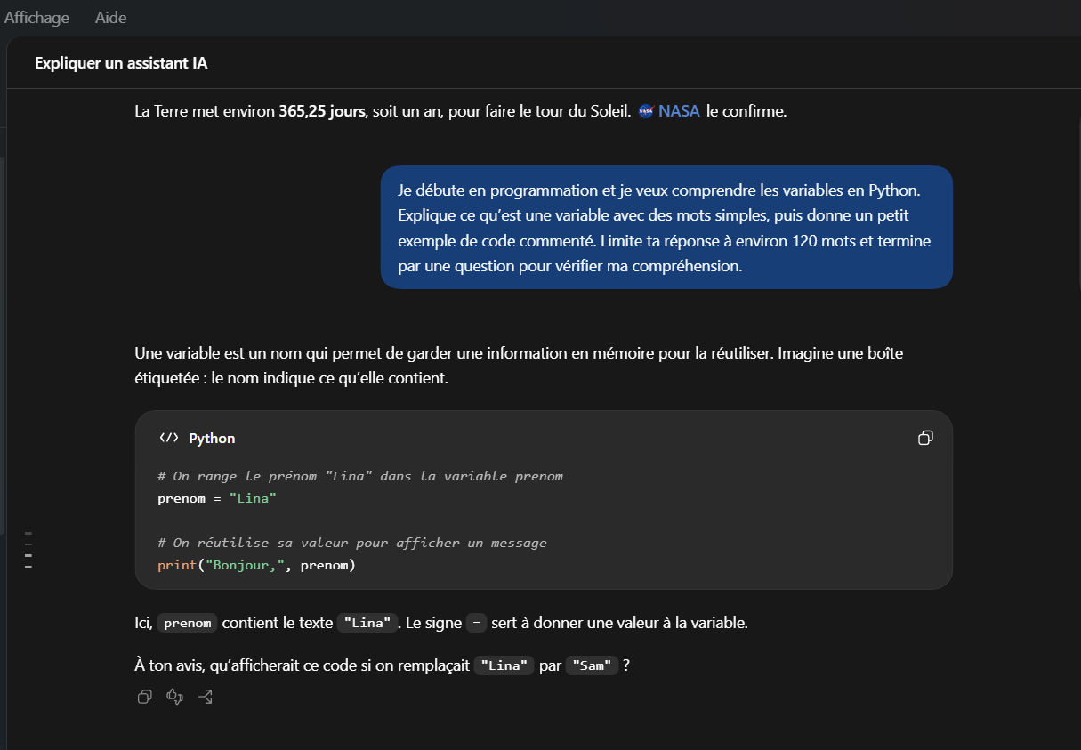

Étape 5 — Améliorer une invite
Invite vague : « Explique Python. »
Invite améliorée :
Je suis étudiant débutant et je n’ai jamais programmé. Explique à quoi sert Python et présente trois notions de base : les variables, les conditions et les boucles. Pour chacune, donne une définition en une phrase et un exemple très court. Utilise des termes simples, évite le jargon et termine par un mini-exercice avec sa réponse.
Ce qui a été amélioré : l’invite précise le niveau de l’étudiant, les sujets à traiter, le format souhaité, le style de langage et la conclusion attendue. La réponse a ainsi moins de chances d’être trop générale.
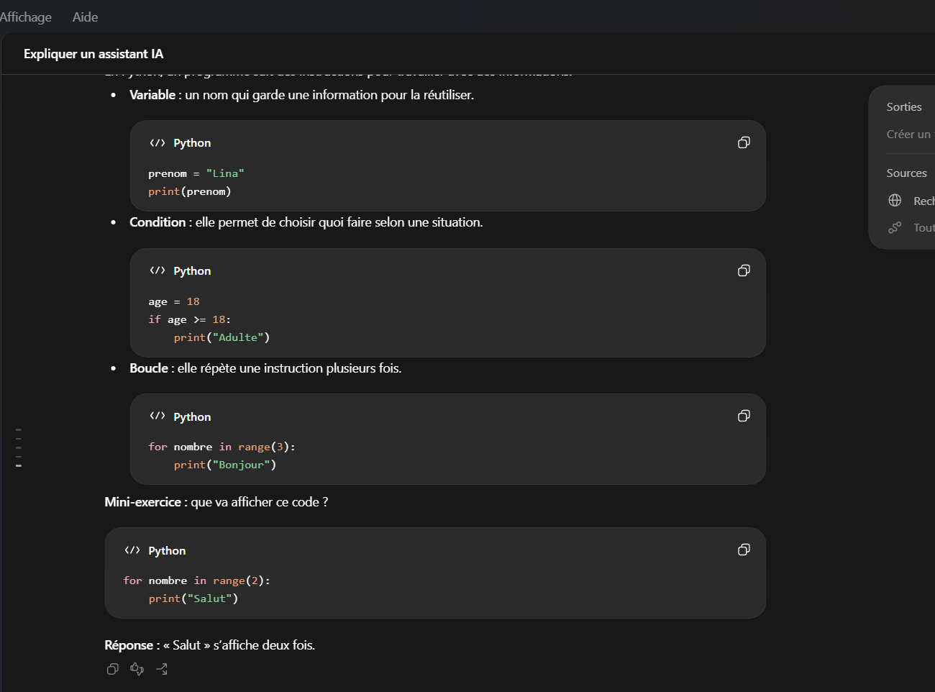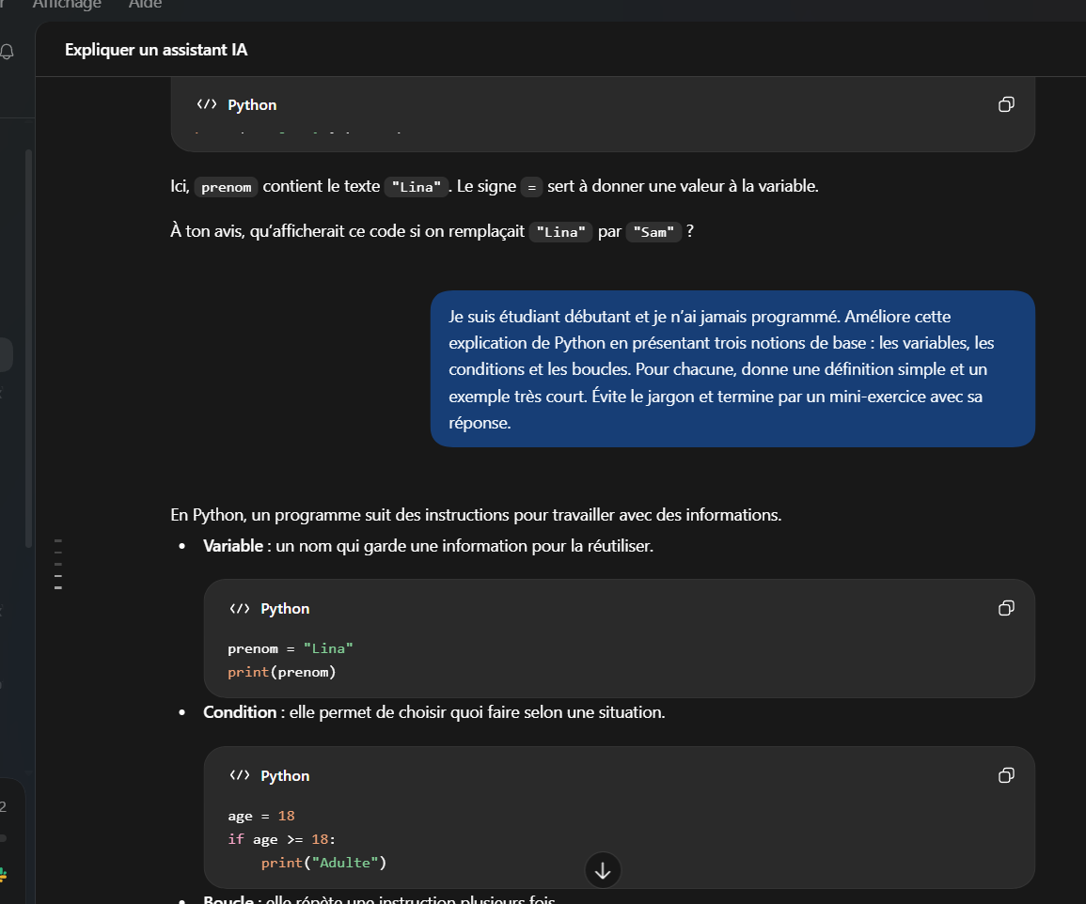

Étape 6 — Jetons et limites d’utilisation
1. Qu’est-ce qu’un jeton ?
Réponse — Un jeton est un morceau de texte que le modèle traite : cela peut être un mot entier, une partie de mot, un signe de ponctuation ou un espace associé à du texte. Les jetons servent notamment à mesurer la quantité de texte envoyée et générée.
2. Qu’est-ce qu’une fenêtre contextuelle ?
Réponse — La fenêtre contextuelle est la quantité maximale de jetons que le modèle peut prendre en compte dans une interaction. Elle comprend généralement le texte fourni, l’historique pertinent et la réponse en cours; une conversation trop longue peut dépasser cette limite.
3. Différence entre une limite de jetons et une limite d’utilisation
Réponse — Une limite de jetons fixe la quantité de texte qu’un modèle peut traiter dans une requête ou une fenêtre contextuelle. Une limite d’utilisation fixe combien de fois ou combien de temps un service peut être utilisé pendant une période donnée, selon le compte ou l’offre.


